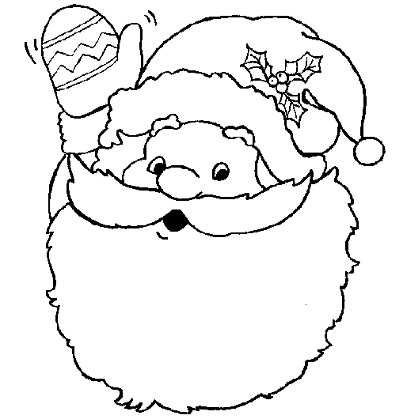 | Agrupamento Vertical de Escolas de Grândola    EBI D. Jorge de Lencastre
Ficha de Avaliação Sumativa – 1ºPeríodo – 4º Ano
Língua Portuguesa
Nome:
Data: | Classificação:


Lê atentamente o texto.

Uma coisa especial

Era uma vez um menino que se chamava Óscar e que vivia no Pólo Norte onde há neve e gelo durante todo o ano. Como todas as outras crianças, o Óscar também queria dar no Natal uma prenda aos pais e aos irmãos. Para a sua irmã mais velha tinha uma pena de pássaro e para o seu irmão mais novo uma pedra brilhante. Em segredo, tinha esculpido um urso polar em madeira para dar ao pai. Só lhe faltava arranjar um presente para a mãe.
O Natal estava quase a chegar e o Óscar estava cada vez mais preocupado com o presente que lhe faltava. Queria dar à mãe uma coisa muito especial, mas o quê? Resolveu então ir outra vez procurar nos seus tesouros, mas só encontrou a ponta de um arpão, um dente de foca, um botão dourado e algumas pedras brilhantes. Pegou no botão dourado, olhou para ele durante um bocado e voltou a guardá-lo. Não, ali não havia nada que ele pudesse dar de presente à mãe. Tinha de encontrar outra coisa para ela.
Aflito, sentou-se no trenó a pensar. De repente, reparou numas estalactites de gelo que pendiam de uma saliência de um rochedo. Dentro de uma das estalactites brilhava qualquer coisa. O Óscar foi a correr até lá e viu – uma flor! Tinha ficado congelada dentro da estalactite de gelo. O Óscar partiu-a com muito cuidado e escondeu-a num sítio seguro onde nada nem ninguém a pudesse estragar.
Uma flor de Verão no Natal era um presente maravilhoso para dar à mãe.

Manfred Mai, Histórias de Natal de 1, 2, 3 Minutos, Edições Asa

1ª Parte

➲ Responde às questões sobre o texto anterior.

1 – Assinala com X as opções corretas.

O Óscar vivia no…
…Pacífico.
…Pólo Sul.
…Equador.
…Pólo Norte.
O Óscar queria dar no Natal uma prenda…
…aos pais e aos tios.
…aos irmãos e aos avós.
…aos pais e aos irmãos.
…aos pais e aos padrinhos.

2 – Escreve as palavras do quadro nos espaços corretos.

O Óscar tinha_________________________ para dar à sua irmã mais velha, tinha ____________________________ para dar ao seu irmão mais novo e tinha esculpido __________________________ para dar ao seu pai.
um urso polar
uma pedra brilhante
uma pena de pássaro

3 – Assinala com X as opção correta que completa a frase.
Só lhe faltava arranjar um presente…
…para a irmã. …para a tia.
…para a mãe. …para a prima.

4 – Assinala com X a afirmação correta.
O Óscar estava cada vez…
…mais feliz. …mais preocupado.
…mais triste. …mais zangado.

5 – Assinala com X a frase correta.

…Aflito, sentou-se no chão a pensar.
… Aflito, sentou-se no sofá a pensar.
… Aflito, sentou-se na cadeira a pensar.
… Aflito, sentou-se no trenó a pensar.
6 – Enumera as frases de 1 a 6 segundo a ordem em que elas se apresentam no texto.

Dentro de uma das estalactites brilhava qualquer coisa.
O Óscar foi a correr até lá e viu – uma flor!
Em segredo, tinha esculpido um urso polar de madeira.
Só lhe faltava arranjar um presente para a mãe.
Era uma vez um menino que se chamava Óscar.
Queria dar à mãe uma coisa muito especial, mas o quê?
7 – O que viu o Óscar dentro de uma das estalactites?
______________________________________________________________________________________________________

8 – O Óscar conseguiu encontrar o presente para dar à mãe?
Justifica a tua resposta com uma frase do texto.
______________________________________________________________________________________________________
___________________________________________________

9 – Como achas que se sentiu o Óscar no momento em que descobriu a flor?
______________________________________________________________________________________________________

2ª Parte

➲ Observa e responde às questões de conhecimento explícito da língua.

1 – Lê as palavras do quadro e escreve…

…um nome no grau aumentativo.
neve

presentinho

crianças

pedregulho

Óscar

botão

_______________________________

…um nome no plural.
_______________________________

…um nome no singular.
_______________________________

…um nome no masculino.
_______________________________

…um nome próprio.
_______________________________

…um nome no grau diminutivo.
_______________________________

2 – Escreve de novo as palavras anteriores, mas por ordem alfabética.
______________________________________________________________________________________________________

3 – Copia do texto uma frase…

…na forma negativa.
___________________________________________________________________

…de tipo exclamativo.
___________________________________________________________________

…de tipo interrogativo.
___________________________________________________________________

4 – Preenche os espaços em branco com as formas corretas dos verbos que estão entre parênteses.

O Óscar ________________ (viver) no Pólo Norte onde ____________ (haver) neve e gelo durante todo o ano. Ele _________________ (querer) dar à mãe uma coisa especial.

5 – Escreve o diminutivo dos seguintes nomes:

gelo → ______________________ presente → ______________________

flor → ______________________ bocado → _______________________

6 – Risca, em cada um dos retângulos, a palavra que não é um verbo.

chamada tinha presente era
faltava queria pegou dentro

vivia outra pudesse dar
correr ficado muito foi

7 – Escreve, em cada um dos espaços em branco, a palavra correta.

Quando se abre a porta ______________________ (cinto/ sinto) um arrepio.

Hoje, ______________________ (poço/ posso) ir contigo ao cinema.

A tua _______________________ (voz/ vós) é muito afinada.

8 – Escreve o último parágrafo do texto na forma negativa.
______________________________________________________________________________________________________
___________________________________________________

9 – Transcreve do texto o quarto período do primeiro parágrafo.
______________________________________________________________________________________________________
___________________________________________________
___________________________________________________

10 – Reescreve as frases, substituindo as palavras sublinhadas pelos seus antónimos.

Para a sua irmã mais velha tinha uma pena de pássaro.
_______________________________________________

Aflito, sentou-se no trenó a pensar.
_______________________________________________

Tinha ficado congelada dentro da estalactite de gelo.
_______________________________________________

O Óscar escondeu-a num sítio seguro.
_______________________________________________

11 – Separa as sílabas das palavras seguintes. Observa o exemplo dado:

menino → me-ni-no

aflito → _______________________________

quase → _______________________________

cuidado → ______________________________

maravilhoso → __________________________

12 – Assinala com X o sinónimo de «brilhantes».

 baças

 reluzentes

 escuras

diferente

3ª Parte
➲ Desenvolvimento da escrita
Imagina que vivias no Pólo Norte. Descreve como seria o teu dia-a-dia.

____________________________________________________________________________________________________________________________________________________________________________________________________________________________________________________________________________________________________________________________________________________________________________________________________________________________________________________________________________________________________________________________________________________________________________________________________________________________________________________________________________________________________________________________________________________________________________________________________________________________________________________________________________________________________________________________________________________________________________________________________________________________________________________________________________________________________________________________________________________________________________________________________________________________________________________________________________________________________________________________________________________________________________________________________________________________________________________________________________________________________________________________________________________________________________________________________________________________________________________________________________________________________________________________________________________________________
_____________________________________________________________________________________
_____________________________________________________________________________________
_____________________________________________________________________________________
Boa Sorte!
Revê a tua ficha com atenção antes de a entregares.

